## Hasil Pengujian Tanpa Metode PID

Pengujian aktuator diuji dengan cara mengkoneksikan modul aktuator dengan jaringan yang terdapat server web sistem atau web sistem online yang sudah ada sebelumnya. Setelah terhubung maka aktuator akan merequest atau meminta nilai setpoint ke server. Interval request peneliti set setiap 10 menit sekali . Setelah mendapatkan nilai setpoint maka aktuator akan menggerakkan motor penggerak dengan acuan setpoint yang di dapat. Berikut flowchart alur pengiriman dan permintaan setpoint.

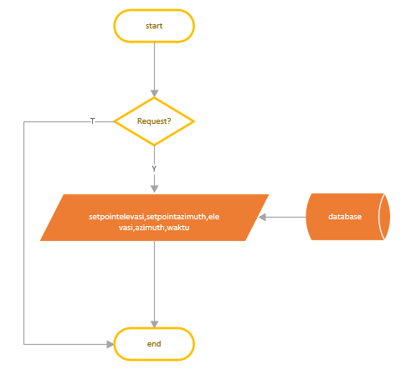

Setelah setpoint di dapatkan maka aktuaotr akan menggerakan motor pengggerak dengan hasil pergerakan berupa sudut dan posisi motor dibawah ini

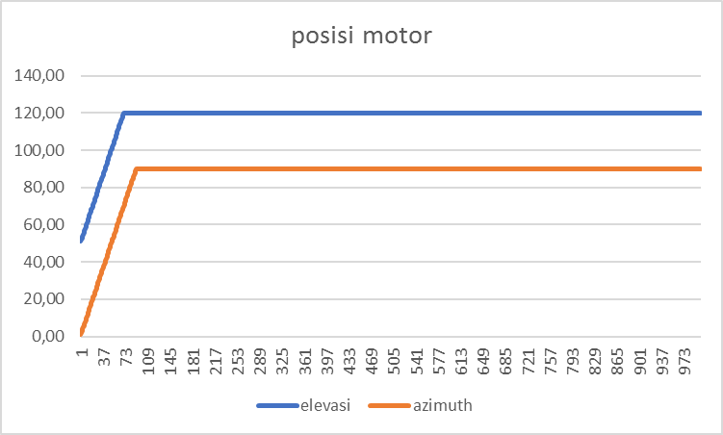

Aktoator memiliki dua motor penggerak yang digunakan untuk mengatur posisi elevasi dan azimuth . posisi sudut awal motor azimut dan elevasi pada sudut 0 derajat sesuai dengan grafik diatas. Setelah setpoint atau sudut arah matahari didapat motor akan bergerak menuju sudut yang sesuai dengan setpoint. Pada grafik diatas setpoint yang didapatkan bernilai -60 untuk sudut azimuth dan 60 untuk elevasi. Setelah aktuator mencapat setpoint maka akan berhenti dan menunggu eksekusi untuk melakukan pengecekan setpoint kembali.

Pada percobaan kali ini aktuator akan diberikan pergerakan kecil yang mengakibatkan perubahan posisi panel surya. Pada grafik diatas dapat dilihat bahwa saat adanya gerakan pada panel surya aktoator tidak merespon karena aktuator hanya di program untuk memposisikan panel surya tanpa adanya pengecekan setelah panel surya di posisikan. Hal ini mengakibatkan panel surya akan bergeser dan tidak sesuai lagi dengan sudut setpoint

## Hasil Pengujian Dengan Metode PID

Metode PID diuji dengan keadaan yang sama dengan aktoator tanpa PID , yaitu setpoint sudut azimuth berada di 60 dan setpoint sudut elevasi di 60. Grafik pergerakan sudut dapat dilihat pada gambar dibawah ini

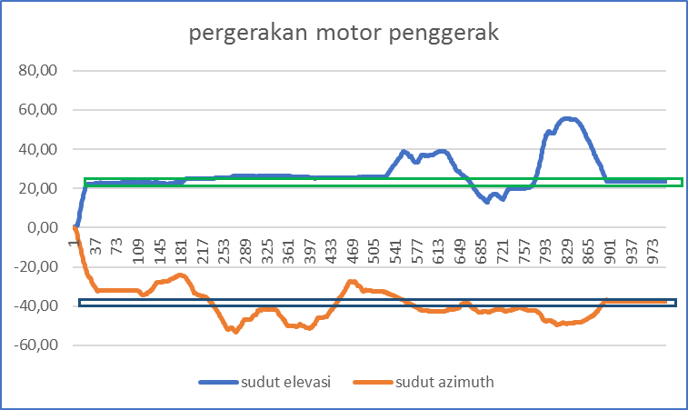



Pada percobaan diatas menunjukkan hasil bahwa PID dapat membantu aktuator agar stabil pada sudut setpoint yang di tetapkan. Saat terjadi pergerakan yang mengakibatkan sudut tidak sesuai dengan setpoint maka perhitungan pid mengembalikan posisi ke sudut setpointnya. Hasil perhitungan PID dapat dilihat pada grafik dibawah ini.

